**USER MANUAL**

**Level Admin**

**Online Printing**

Dipersiapkan oleh:

MUHAMMAD ADITYA RAYHAN (1301160438)

MUHAMMAD ZAKY RAMADHAN (1301160468)

FARHAN FADHLULLAH (1301164123)

RAHMATIAN JAYANTY SOLICHAH (1301164086)



**Prodi Teknik Informatika – Universitas Telkom**

**2018**

# Pendahuluan

Dokumen ini adalah *user manual* yang berisi penjelasan secara ringkas tentang petunjuk penggunaan aplikasi web Online Printing bagi pengguna di level admin.

Di dalam dokumen ini dibahas tentang fitur-fitur modul aplikasi web Online Printing dan langkah-langkah dalam menggunakan setiap fitur aplikasi tersebut.

# Memulai Aplikasi Web Online Printing

## Login Awal Admin

Figure 1 Login Admin

1. Setelah halaman login admin dapat diakses,masukkan username dan password pada bagian yang telah disediakan,lalu klik tombol “login” seperti terlihat pada gambar dibawah ini:

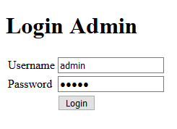

Klik tombol kalau sudah yakin masukkan username dan password

Masukkan Password Username

Masukkan Username Username

Figure 2 Penjelasan Login admin

# Penjelasan Menu

## Menu Navigasi

Menu Delivery

Menu Transaksi

Menu Produk



Figure 3 Navbar

Halaman admin memiliki tiga menu utama yang terdapat dalam navigation bar yaitu navigasi ke menu produk,menu transaksi dan menu delivery

## Transaksi

Menu ini berfungsi untuk menampilkan informasi data transaksi yang berada di database.

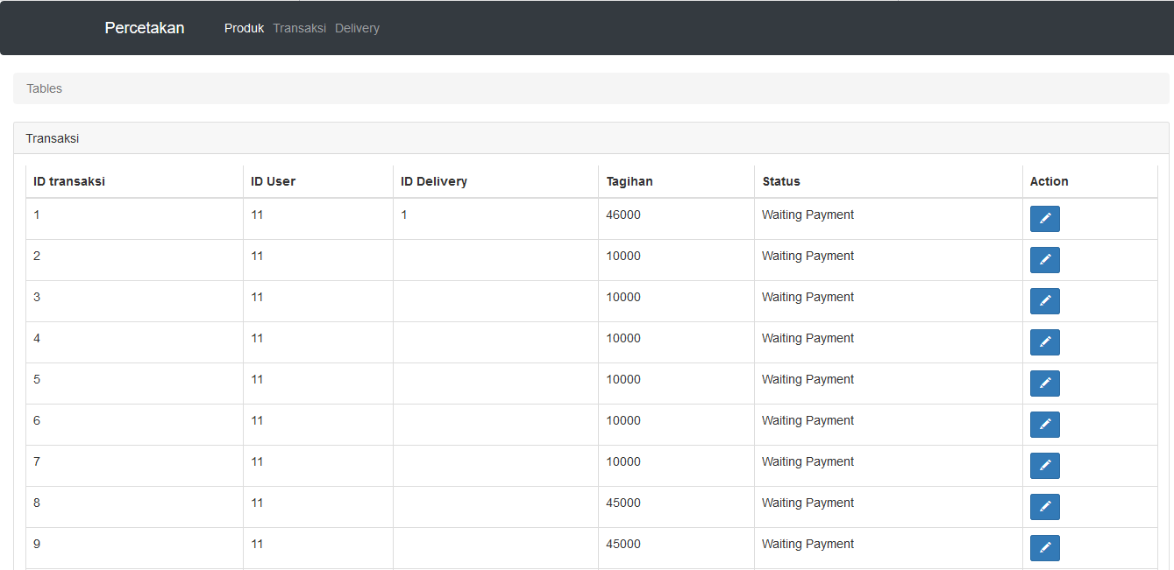

Figure 4 Halaman Transaksi

Admin bisa mengedit data transaksi dengan mengklik tombol 

Yang mana akan menampilkan modal seperti berikut :

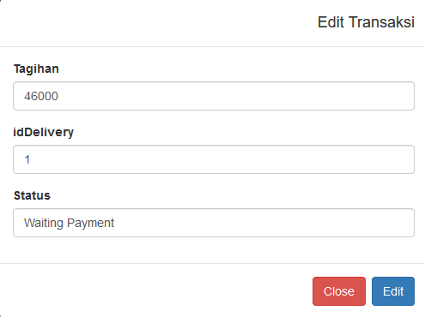

Masukkan idDelivery

Masukkan Tagihan

Masukkan Status

Klik Edit jika ingin mengedit

Figure 5 Modal Edit Transaksi

Klik close jika tidak jadi mengedit

## Delivery

Menu ini berfungsi untuk menampilkan informasi data delivery yang berada di database

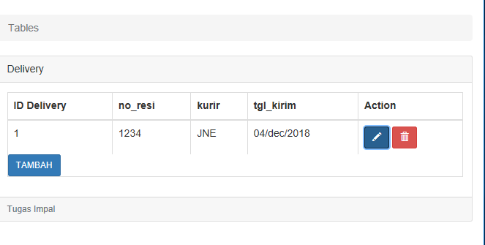

Figure 6 Halaman Delivery

Admin bisa menghapus dengan mengklik tombol 

Yang mana akan menampilkan modal seperti berikut:

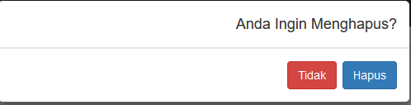

Klik Tidak jika tidak jadi menghapus

Klik Hapus jika ingin menghapus

Figure 7 Modal Hapus Delivery

Admin bisa mengedit data delivery dengan mengklik tombol 

Yang mana akan menampilkan modal seperti berikut :

Masukkan Nomor resi

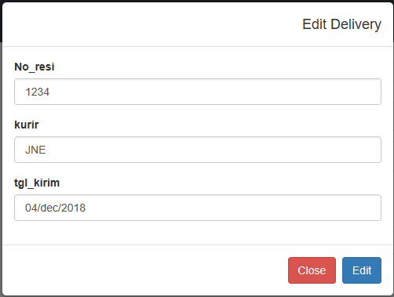

Klik edit jika jadi mengedit

Masukkan jasa kuris

Masukkan Tgl Kirim

Figure 8 Modal Edit Delivery

Klik close jika tidak jadi mengedit

Admin juga bisa menambah data delivery dengan mengklik tombol 

Yang akan menampilkan modal sebagai berikut:

Klik tombol tambah jika jadi menambah

Masukkan Kurir

Masukkan tanggal kirim

Masukkan Nomor resi

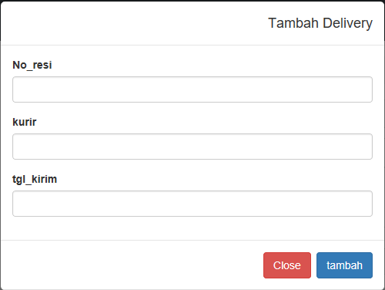

Klik tombol close jika jadi tambah

Figure 9 Tambah Delivery

## Produk

Menu ini berfungsi untuk menampilkan informasi data produk yang berada di database

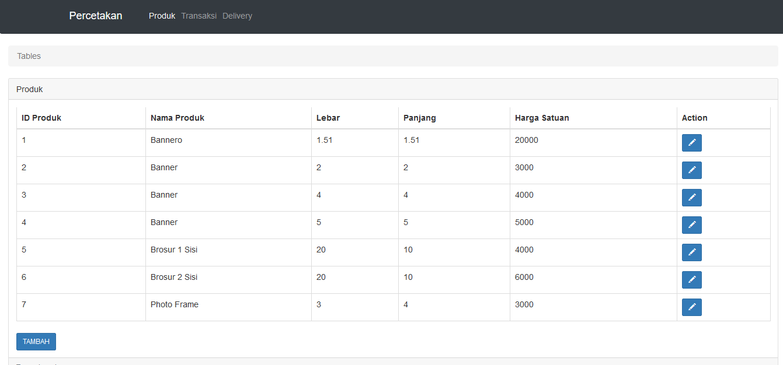

Figure 10 Halaman Produk

Admin bisa mengedit data delivery dengan mengklik tombol

Tang akan menampilkan modal seperti berikut :

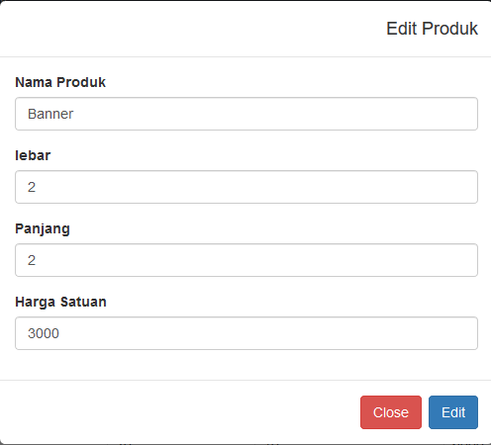

Masukkan Lebar

Masukkan Nama Produk

Klik Edit jika ingin mengedit

Masukkan harga satuan

Masukkan Panjang

Figure 11 Modal Edit Produk

Klik Close jika tidak ingin mengedit

Klik close jika tidak jadi mengedit

Admin bisa menghapus dengan mengklik tombol 

Yang mana akan menampilkan modal seperti berikut:



Klik Tidak jika tidak jadi menghapus

Klik Hapus jika ingin menghapus

Figure 12 Modal Menghapus Produk

Untuk menambah produk bisa dengan mengklik tombol tambah:



Yang akan mengeluarkan modal sebagai berikut :

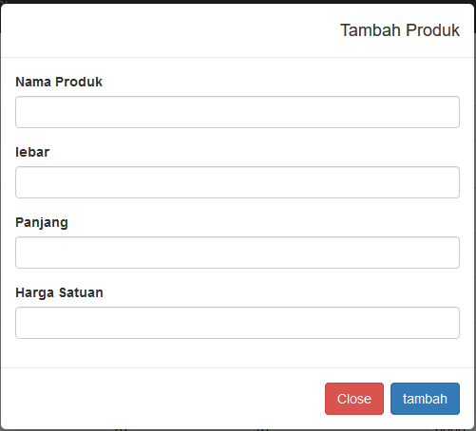

Klik Close jika tidak jadi menambah

Masukkan Panjang

Masukkan Nama Produk

Masukkan Lebar

Klik Edit jika ingin menambah

Masukkan harga satuan

Figure 13 Modal Tambah Produk